PPE豪华纯电动平台：奥迪引领纯电动高端出行的技术飞跃

PPE充分利用电动驱动架构的优势，优化车内空间、效率和性能
动力强劲且高效的电机和全新研发的高压电池，实现出色的续航里程
全新E³ 1.2电子架构将车辆数字化水平提升至新高度
英戈尔施塔特，2024年5月15日——与保时捷联合开发的PPE豪华纯电动平台是奥迪持续拓展全球纯电动车型阵容的关键推动力。对奥迪而言，这是引领可持续高端出行的重要一步。奥迪为全新一代电动汽车重新研发了电机、功率电子设备、变速箱、高压电池及其他所有相关部件，并进行了精准设定以满足纯电动汽车的设计需求。
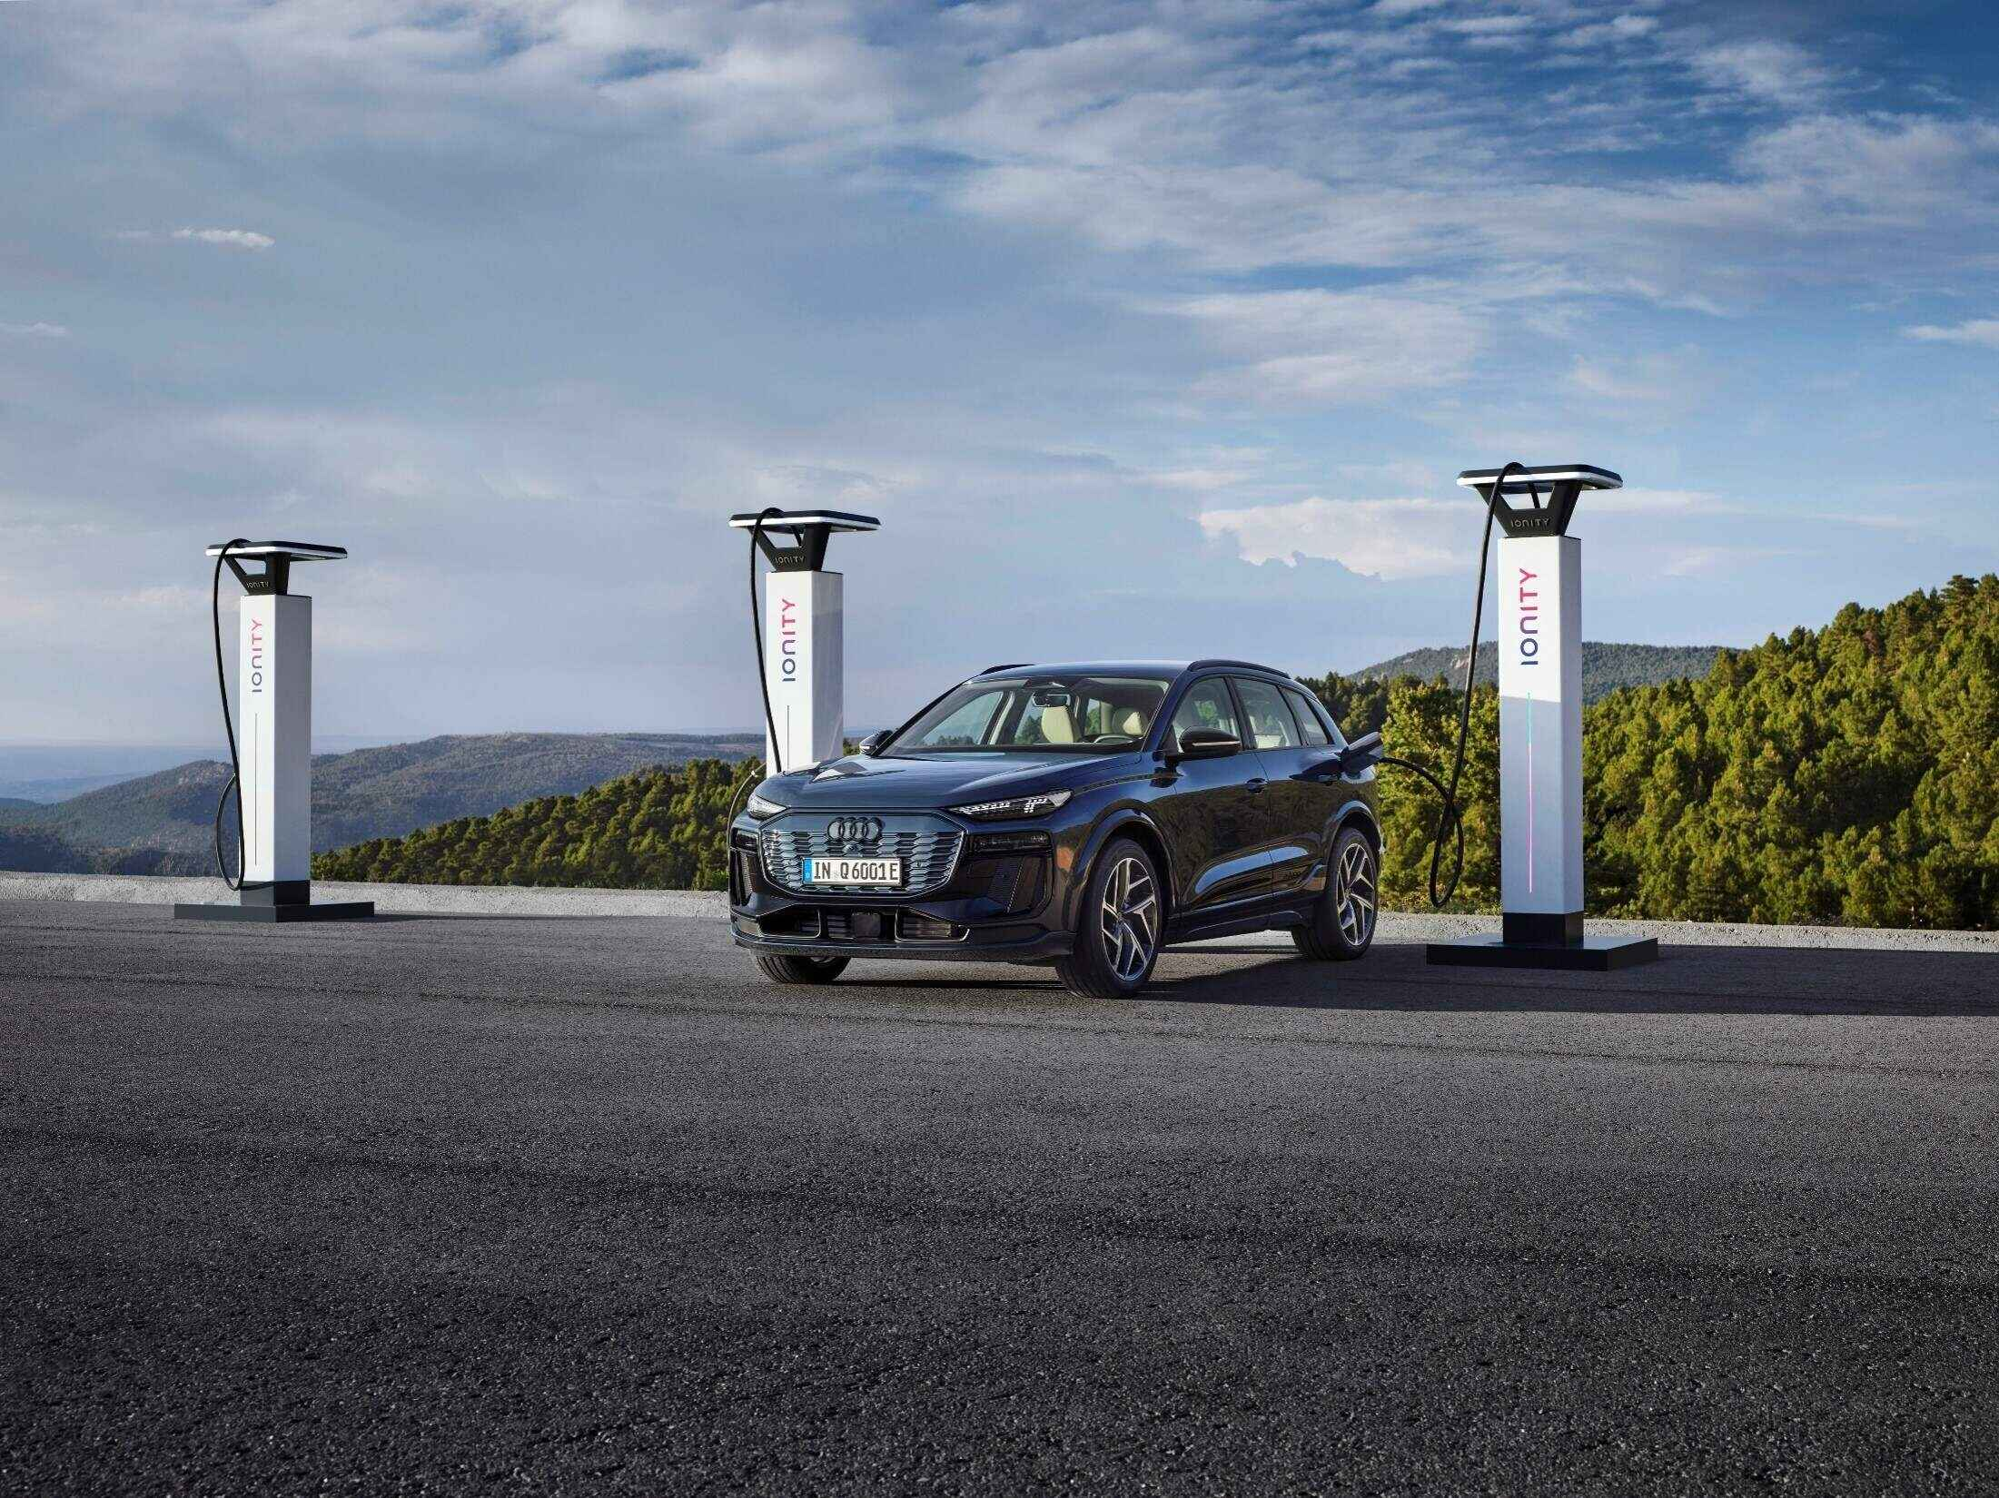
奥迪Q6 e-tron具有卓越的续航里程和充电性能

PPE的新型电机与以往电力驱动系统的电机有何不同？
相比之前开发和应用的驱动系统，PPE的所有动力总成组件设计更加紧凑、效率更高。总体而言，PPE车型仅得益于其电机的高效性能，就可增加40公里的续航里程（第一代奥迪e-tron相比）。在生产方面，工厂自动化程度和垂直整合能力显著提高。PPE新型电机所需的安装空间也比以往电机减少了约30%，重量减轻了约20%。
奥迪Q6 e-tron车型系列后轴上的永磁同步电机（PSM）长度为200毫米。前轴上的异步电机（ASM）长度为100毫米，在不工作时，可以自由空转而不造成明显的阻力损失。
电机定子中的新型发夹式绕组和直喷油冷系统大大提高了驱动系统的效率。例如，与之前使用的传统绕组相比，新型发夹式绕组的槽填充系数由45%上升至60%。
变速箱中的电动油泵也有助于提高效率。得益于转子油冷技术，奥迪在很大程度上减少对重稀土元素的使用，同时将功率密度提高20%。
奥迪对PPE的功率电子设备和变速箱做了哪些改变？
功率电子设备（逆变器）控制电机，并将电池的直流电转换为交流电。用于精确控制逆变器的数据由管理驱动系统和悬架的高性能计算平台HCP1提供。性能更强大的水冷式逆变器中安装了碳化硅半导体，效率提高了60%，在部分负载下表现尤其出色且更加可靠。这些部件对PPE电机的高效率和高性能做出了重大贡献。得益于此，车辆的续航里程相比使用硅半导体时提高了20公里。得益于800伏电子架构，电池和电机可以使用更细的布线，进而减少安装空间、重量和原材料消耗。由于热损失更低使得系统升温更少，冷却系统也更小、更高效。变速箱采用干式油底壳润滑和电动油泵，喷嘴直接喷射齿轮，这种设计能够最大限度地降低摩擦损失，减少安装空间。
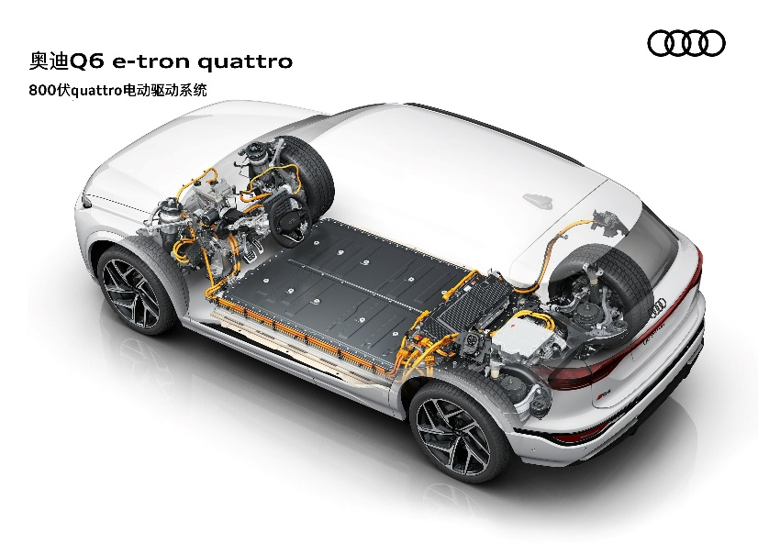
奥迪Q6 e-tron quattro搭载800伏quattro电动驱动系统
哪些技术措施可以提高PPE的充电性能？
支持充电功率高达270千瓦的800伏电子架构是实现高充电性能的关键要素之一。电池的电化学方案经过优化以达到如此高的数值。奥迪在能量密度和充电性能之间取得了平衡。与供应商合作开发的电池具有高能量密度、显着降低的钴含量和更低的电阻，从而实现优异的充电性能。
除了800伏电子架构之外，智能的热管理系统为优化高压电池的充电性能、延长使用寿命作出了重要贡献。其中，预测式的热管理起到关键作用，它利用导航、路径和用户行为等数据预先计算出冷却或加热需求，并在需要的时候高效地进行温度调节。
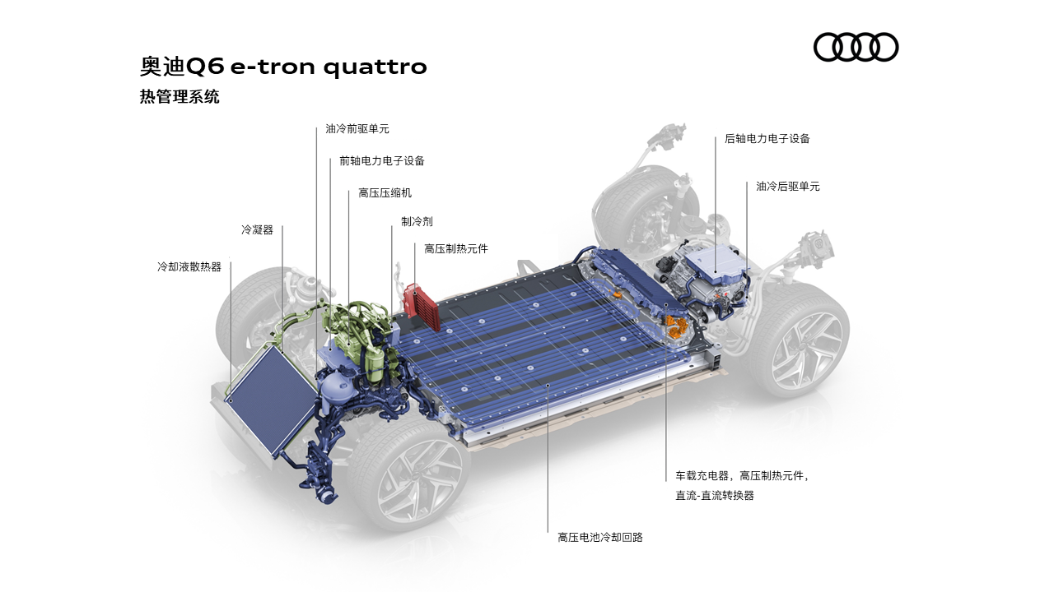
奥迪Q6 e-tron quattro的热管理系统
如果用户开车前往规划路线中的高功率充电站，预测式热管理系统会提前为直流充电做准备并对电池进行冷却或加热，从而缩短充电时间。如果行驶路段前方有陡坡，热管理系统会适当冷却高压电池的温度，避免产生更高的热应力。如果驾驶员在驾驶模式菜单中选择了高效模式，电池温控调节将随后激活，实际续航里程可以根据驾驶行为实现增加；如果驾驶员开启动态模式，车辆则以展现最佳运动性能为目标，不过假如当前交通状况不适合以动态模式驾驶，热管理系统也会对此做出反应，最大程度地减少调节电池温度所产生的能耗。
后续温控和持续温控也是PPE平台热管理系统的新功能。这一功能将在车辆的整个使用生命周期内监测电池温度，即使车辆处于静止状态，电池也会保持在合适温度，包括当室外环境炎热的情况下。冷却液依照U型流原理从电池模块下方流通，确保了电池内部温度均衡（由48个温度传感器监控），并最终实现高效的能量传输和回收性能。
PPE的高压电池充电速度有多快？
当奥迪Q6 e-tron车型系列电量（SoC）约10%时，理想条件下只需在最大充电功率为270千瓦的直流充电站充电10分钟，就可增加255公里的续航里程；电量（SoC）从10%提高至80%，需要约21分钟。通信控制单元又被称作智能执行器充电接口设备（SACID），作为车辆与充电站交互的接口，将接收到的标准化信息传输至高性能计算平台HCP5中。
奥迪在车辆热管理方面还实施了哪些创新？
奥迪重新设计了车辆的热管理系统。为了补偿电动驱动系统效率的提高和由此产生的热损失减少，奥迪将空气热泵作为水-乙二醇热泵的补充。这意味着除了电机、功率电子设备和电池冷却液中的废热之外，环境空气也可以用作内部的加热源。现在，温度交换可以直接通过加热线圈进行。此外，奥迪还研发了800伏空气PTC加热器作为补充，在加热需求增加的情况下可以直接支持空调装置的内部温度控制，从而避免与水加热回路相关的热损失。
奥迪Q6 e-tron中的能量回收和机械制动器如何协同工作？
通常PPE车型大约95%的日常制动过程可以通过能量回收来完成，即通过电机进行再生制动。在制动混合中使用机械制动器的情况相应地出现得较晚或更少。在PPE车型中，能量回收功能不再由制动控制系统处理，而是由车辆中5个高性能计算平台之一的HCP1处理，其负责管理驱动系统和悬架，由此提升驱动系统对制动系统的协同影响。
驾驶员不再能够察觉到通过电力驱动系统的再生制动到通过液压驱动的摩擦制动器进行机械制动的过渡。制动混合还确保了良好的制动踏板感受，具有明确、线性的压力反馈。以往奥迪e-tron车型中的智能制动系统（IBS）在PPE车型中得到了进一步发展。例如，奥迪首次实现了针对车轴的制动混合。根据需要，车辆可以在后轴采用再生制动，同时在前轴上进行液压制动。作为奥迪的经典设计，两级滑行回收选项可以通过方向盘上的拨片进行选择。车辆也可以自由滑行。当脚离开油门时，车辆可以自由前行而不会产生额外的阻力。奥迪Q6 e-tron车型系列的另一个可选模式是驾驶模式“B”，其体验非常接近俗称的“单踏板模式”。
E³ 1.2电子架构可以为用户带来哪些全新体验？
全新E³ 1.2电子架构使用户更直观地感受到车辆数字化的魅力。首先，E³ 1.2电子架构能够进一步增加车载显示屏的数量、尺寸和分辨率。新架构还可以通过移动网络实现OTA远程升级并扩展新功能，用户可以按需订购。此外，奥迪Q6 e-tron车型系列还搭载了基于安卓车载系统的全新信息娱乐平台，具有自学能力的语音助手——奥迪助手，可以控制车辆的多项功能。这一数字助手已深度集成到车辆中，并将首次通过奥迪助手控制面板和增强现实抬头显示呈现。通过第三方应用商店，用户还可以在车载显示屏上直接使用心仪的应用程序。
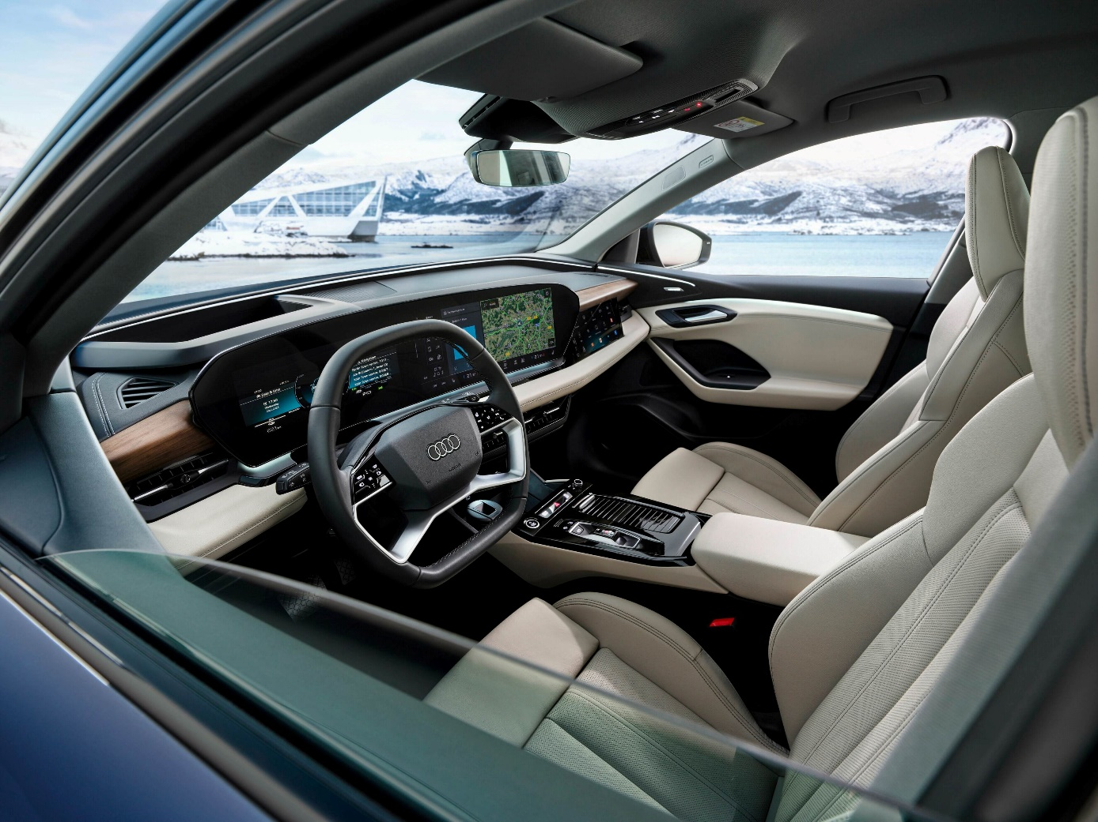
凭借全新的E³ 1.2电子架构，奥迪Q6 e-tron让用户更直观地感受到车辆数字化的魅力
第三方应用商店为用户提供了广泛的应用程序，包括音乐、视频、游戏、导航、泊车与充电、效率、天气和资讯服务等种类，用户无需智能手机便可通过MMI触摸屏直接安装。车载应用商店还将不断丰富并更新应用。用户可以进入MMI触摸屏中的单独界面选择更新。新增的应用程序将无缝集成到MMI显示屏当中，带来安全可靠的数字体验。根据不同市场，应用程序种类也会对应调整。当然，奥迪Q6 e-tron车型系列也会使用用户熟悉的奥迪智能手机端界面，集成Apple CarPlay等功能。
全新电子架构的优点有哪些？
面向未来打造的全新E³ 1.2电子架构具有可扩展性，可以作为标准化框架助力奥迪推出多种车型。标准化的E³ 1.2电子架构不仅降低了研发和生产的复杂度，还能创造额外的规模经济。此外，全新的电子架构也为未来的创新功能奠定了基础。自研发初始，安全性（通过设计保障安全）的特点就根植于架构中。
随着功能控制从传感器到执行器层面转移至计算机层面，即软件和硬件逐渐分离，管理日益复杂的系统将更加可靠。
E³ 1.2电子架构在硬件方面有哪些创新？
开发工作的一大重点是域控制器、控制单元、传感器和执行器在高效运转的同时安全联网。5台高性能计算平台（HCP）构成了E³ 1.2电子架构的中枢神经系统。所有车辆功能以域为单位分配给相应电脑。借助众所周知的车辆协议和千兆以太网标准，奥迪建立起车辆与外部数字世界的连接。
*当前产品描述适用于海外车型，中国版本车型信息将在未来公布。
奥迪（中国）企业管理有限公司
柳润家 先生
电话：+86 10 6531 3255
E-mail: Runjia.Liu@audi.com.cn

如需更多媒体资料，请登录奥迪中国新闻中心：
–完–

关于奥迪
奥迪集团凭借奥迪、宾利、兰博基尼、杜卡迪品牌，成为最成功的高端及超豪华汽车和摩托车制造商之一。奥迪集团的分支机构遍布全球100多个市场，并在全球12个国家设有21个生产基地。
奥迪品牌2023年的客户交付量为190万辆，宾利品牌的客户交付量达13,560辆，兰博基尼品牌的客户交付量达10,112辆，杜卡迪品牌摩托车的客户交付量达58,224辆。在2023财年，奥迪集团总销售收入为699亿欧元，营业利润为63亿欧元。2023年，奥迪集团在全球拥有超过87,000名员工，其中超过53,000人在德国总部。凭借品牌吸引力和众多新产品，奥迪集团正在系统性地向智能网联的可持续高端出行提供者转型。

